终极任务管理器
终极任务管理器是一个资产，帮助您创建任何类型的任务为您的游戏。它有一个可扩展的逻辑来满足你的需求。你可以为一个任务创造无限的序列，为一个序列创造无限的目标。在你在数据表中创建任务后，整个系统将会动态工作。这个系统有一个保存游戏的功能(任务数据)，它将保存和加载任务的所有进度。指南针，动态标记，任务日志，以及更多的内容都包含在这个包中。

特性
- 系统使用数据表
- 无限可能的任务
- 多个目标，多个目标类型
- 任何类型的目标都可以通过Tags实现。
- 实现的保存和加载系统。
- 支持世界组成

开始

合并到其他项目

Ultimate Quest Manager使用和与其他资产集成很简单。它使用Player State将任务数据保存在一个名为Manager_Mission的组件中。如果你使用的是自定义的玩家状态，只需将这个组件添加到你的玩家状态类中即可。只要确保你在开始之前将BP_QuestManager添加到你的持久关卡中即可。

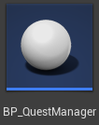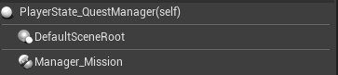

交互系统只与一个叫做QuestManager的角色标签一起工作。如果你没有你的交互系统，请确保你从Class Defaults添加了这个标签到你的兵，就像下图一样。
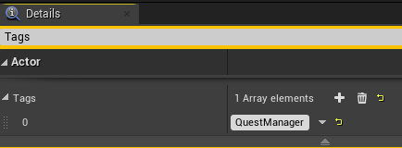

在这里你可以看到由键盘键e调用的交互事件，你可以在任何你喜欢的地方使用这个事件。
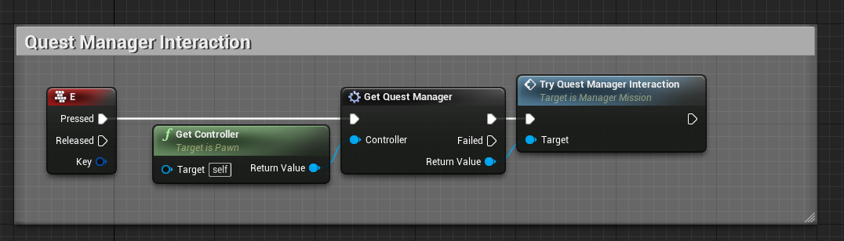

在这些设置之后，应该都可以工作了。

改变默认设置

有几个变量，你可能想玩，如视觉的东西，保存游戏插槽的名称，或任务开始。你可以从Manager_Mission组件的类默认值中更改所有这些。

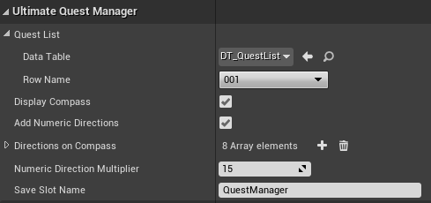

选择一个数据表和一个任务开始是很重要的。它会把选中的任务作为一个起点。你可以在测试调试时选择你喜欢的任务。

如何创建任务
这个系统就是利用数据表来保存任务的信息。你可以使用示例中的一个，也可以通过选择Struct_QuestMaster结构作为基，从内容浏览器中创建一个新的。
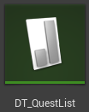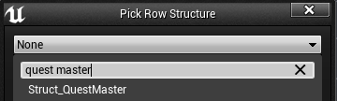

这就是当你在数据表中创建一个新行时的样子。在Essentials部分有一些重要的设置，比如Type、Unique Name和Interaction Type。

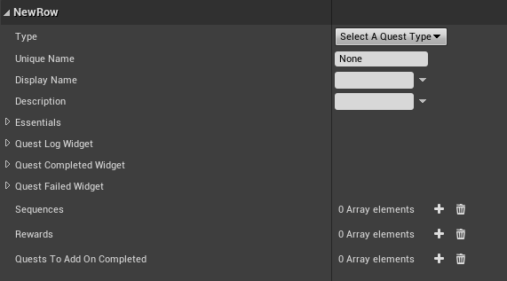

唯一名称是不言自明的。每个任务都需要有一个唯一的名字。
Display Name是将会显示在任务日志上的文本
任务日志上的描述也是可读的

生活必需品

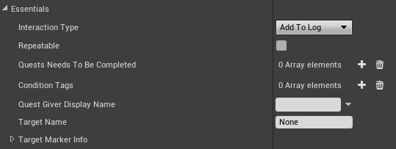

在这一节中，你需要选择这个任务是直接添加到任务日志中还是玩家需要从目标处取走它。你可以从交互类型中选择。正如它所说的可重复性，如果你想让它从完成的任务中可重复性或不可重复性。

任务需要完成:你可以从其他任务中添加Unique Names到这个数组中，它会检查列出的任务是否完成。如果没有，它会等待添加这个任务，直到完成。
条件标签:这是完全可选的，但它允许你添加自定义标签，将任务添加到日志中。例如，你可以添加一个名为Level2的条件标签，然后当你的角色达到2级时，你就可以调用下面的函数;

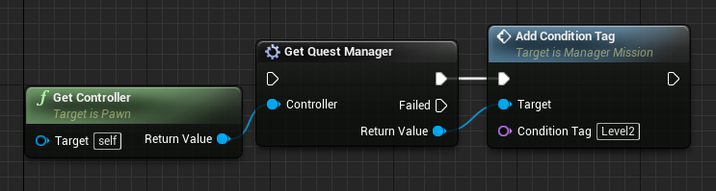

当这个被调用时，这个任务就会被添加到给定条件标签的日志中。这完全取决于你的想象。

任务赐予者显示名称这是将作为目标名称显示在日志上的文本。你可以让它为空。
如果你想从目标那里完成任务，这一点很重要。你可以从Manager_QuestTarget组件中分配你需要添加到你的目标角色的目标名称。

序列
你可以为一个任务添加无限的序列。基本上，序列是任务的一部分，包含你需要完成的目标。一旦你完成了给定的目标，它就会运行下一个序列。如果没有更多的序列，它就会完成任务。
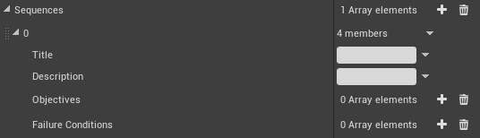

标题会显示在游戏内的小部件上。
描述也会显示在游戏内的小部件上

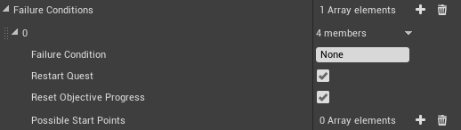
失败条件，你可以添加自定义标签，如死亡或等。同样，这取决于你的想象力。然后你可以从任何蓝图触发这些条件，就像下面给出的例子。

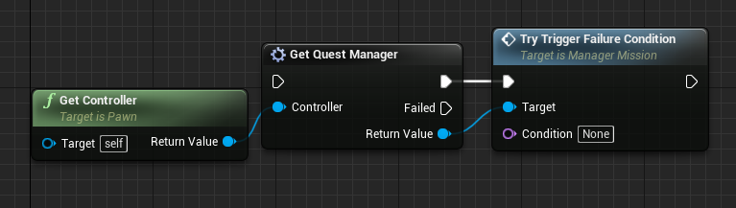

如果条件匹配，它将完成任务并认为任务失败。你可以选择重启任务，重置目标进度，随机选择一个重启点，就像我在演示地图中做的那样。

目标

就像序列一样，你可以在序列中添加多个目标。任意类型，任意数量。它也可以和标签一起使用，所以，还是要看你的想象。

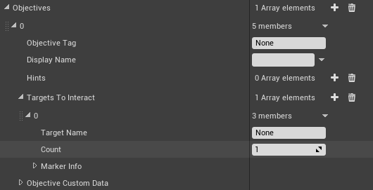

目标标签是一个变量，它将定义目标目的。例如，iit可以是Collect、Kill、Reach、互动等。但这些只是例子。你可以把任何东西放在这里，然后调用游戏中完成动作的地方，就像下图一样。

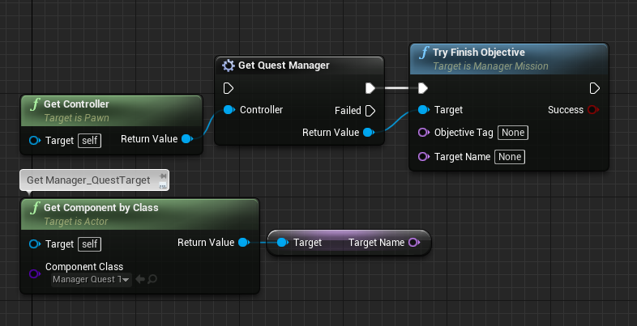

目标名称同样可以在Manager_QuestTarget中设置
一旦触发，它会找到给定目标的目标，并在计数为零的情况下尝试完成它。

奖励
它有一个可扩展的奖励系统。你可以添加多个奖励，然后在Manager_Mission所在的玩家状态中创建自己的逻辑。

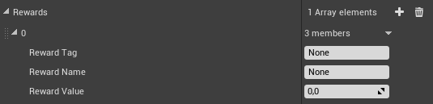

仍然使用标签，还有一个额外的名字和一个值。你可以用标签来定义奖励，定义奖励名称，并设置一个要给的值。如果你需要更多的例子，我做了几个例子，可以看看玩家状态的事件图或下图。

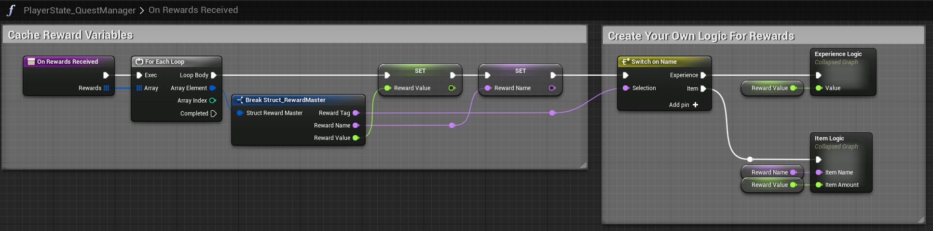

在这个例子中，我添加了一个Switch On Name，这样我就可以添加不同类型的奖励。如果是带有“经验”标签的奖励，它可能会不断添加XP。如果是带有“道具”标签的奖励，我可能会调用我的库存逻辑，请求添加一个带有给定名称和给定数量的道具。

Marker Info概述
标记具有尽可能高的可定制性和动态性。有几个变量可以玩。其中大部分都是不言自明的。

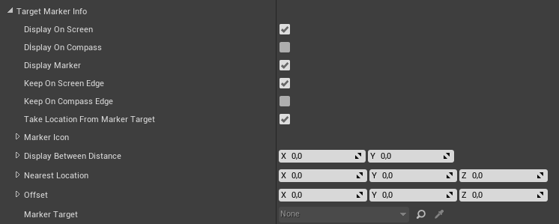

你可以在任何你喜欢的地方显示标记，让它保持在边缘或不，等等。
Take Location From Marker Target是一个选项，可以让标记始终保持在最近的位置。如果选中此选项，它将尝试找到带有目标名称的标记目标，并相应地更新它。

您可以通过Marker Icon部分中给定的示例材料实例选择或创建新的标记。

如果你想在一个范围内显示标记，Display Between Distance是很有帮助的。如果你保持值0，它将一直显示。如果你改变X值，如果距离低于X值，它将被隐藏。如果你改变了Y值，如果距离比Y值高，它会被隐藏。

最近的位置只是目标的世界位置。
如果你想从目标参与者添加一个偏移量到标记，偏移值是很有用的。

Marker Target不是你可以改变的，它会被动态更新。

编辑器工具
在开发过程中，你需要反复删除保存的游戏文件来测试它。所以我创建了一个简单的小部件，可以通过一个按钮为你删除它。你可以在UserInterface文件夹里找到它，它叫EUW_RemoveSavedGame。右键点击它，点击Run Editor Utility Widget

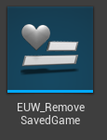

现在你可以将它停靠在视口中的某个地方，并轻松删除保存游戏。如果你决定从Manager_Mission中更改保存游戏插槽的名称，请确保你也通过更改工具小部件顶部的可编辑文本来更改它。

